Общее количество баллов за выполнение всей работы – 20.  
  
**Участник итогового собеседования получает зачёт в случае, если за выполнение всей работы он набрал 10 или более баллов.**  
  
  
**Задание 1. Чтение текста вслух**  
  
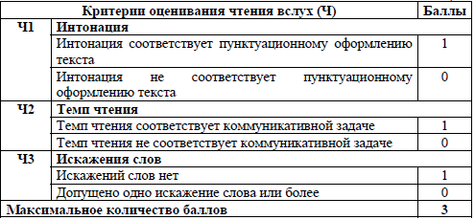  
  
  
**Задание 2. Подробный пересказ текста с включением приведённого высказывания**  
  
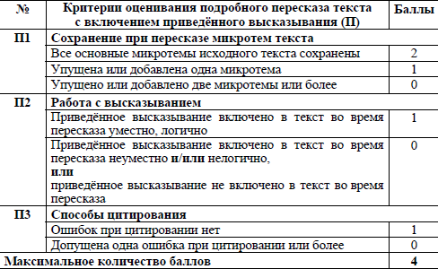  
  
  
**Задание 3. Монологическое высказывание**  
  
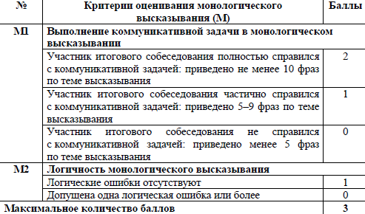  
  
  
**Задание 4. Диалог**  
  
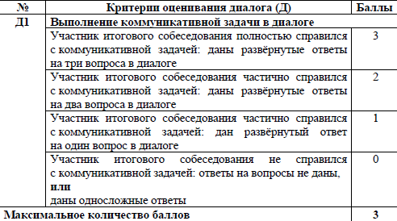  
  
  
**Грамотность речи оценивается в целом по заданиям 1–4.**  
  
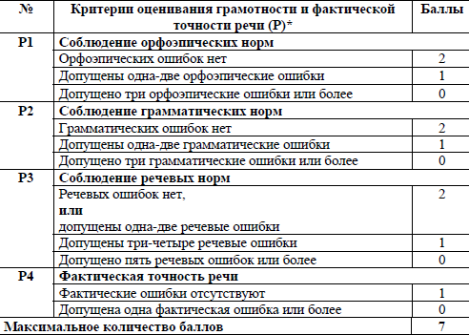  
  
  
* Если участник итогового собеседования не приступал к выполнению двух или более заданий, то по всем критериям оценивания грамотности речи ставится 0 баллов.